ИНСТРУКЦИЯ
ОФОРМЛЕНИЕ МЕДОСМОТРА С ТИПОМ «Медицинское освидетельствование к владению оружием»

ФОРМИРОВАНИЕ СЭМД «МЕДИЦИНСКОЕ ЗАКЛЮЧЕНИЕ ОБ ОТСУТСТВИИ МЕДИЦИНСКИХ ПРОТИВОПОКАЗАНИЙ К ВЛАДЕНИЮ ОРУЖИЕМ»

Вариант 1:
Все услуги оказываются в одной медицинской организации с формированием СЭМД

В рамках медосмотра с типом «Медицинское освидетельствование к владению оружием» пациенту должны быть произведены следующие осмотры/исследования:
1. медицинский осмотр врачом-офтальмологом;
2. психиатрическое освидетельствование;
3. медицинский осмотр врачом-психиатром-наркологом;
4. химико-токсикологическое исследование;
5. лабораторные исследования крови и (или) мочи на определение хронического употребления алкоголя в целях диагностики психических расстройств и расстройств поведения, связанных с употреблением алкоголя
6. Медицинское заключение об отсутствии в организме человека наркотических средств, психотропных веществ и их метаболитов (врач-психиатр-нарколог)
7. осмотр врача-терапевта (медицинское заключение заполняется врачом-терапевтом на основании заключений остальных врачей из списка медосмотра)

Если в ЛПУ, где пациент должен получить разрешение к владению оружием, имеется возможность оказать пациенту весь перечень услуг, то необходимо завести карту медосмотра со всем перечнем услуг. Для этого пройдите в пункт меню Учет → Медосмотры → Карты медосмотров → ПКМ – Добавить по шаблону
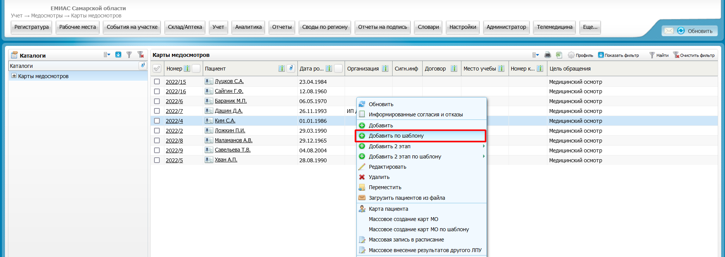
Откроется окно создания карты медосмотра по шаблону, где в поле «Шаблон карты» выберите шаблон «Медицинское освидетельствование к владению оружием при наличии всех специалистов в ЛПУ», затем в поле «№ карты» выберите необходимого пациента и нажмите «ОК»
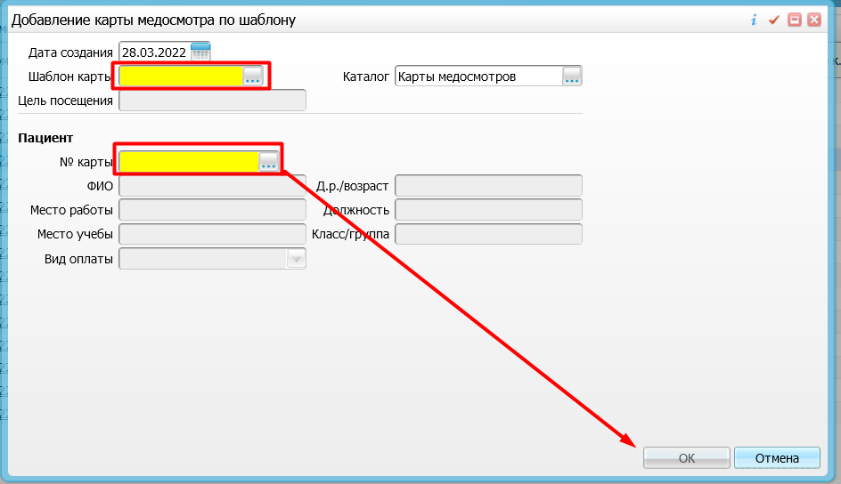
Добавится карта с необходимым перечнем услуг и заполненными параметрами:
«Цель посещения» - Медицинское освидетельствование к владению оружием;
«Тип» - Медицинское освидетельствование к владению оружием;
«Вид оплаты» - «средства граждан».
Необходимо заполнить данные по серии и номеру медицинского свидетельства» - выберите соответствующий журнал, в котором находятся необходимые бланки и заполните серию/номер вручную либо автоматически, нажав кнопку
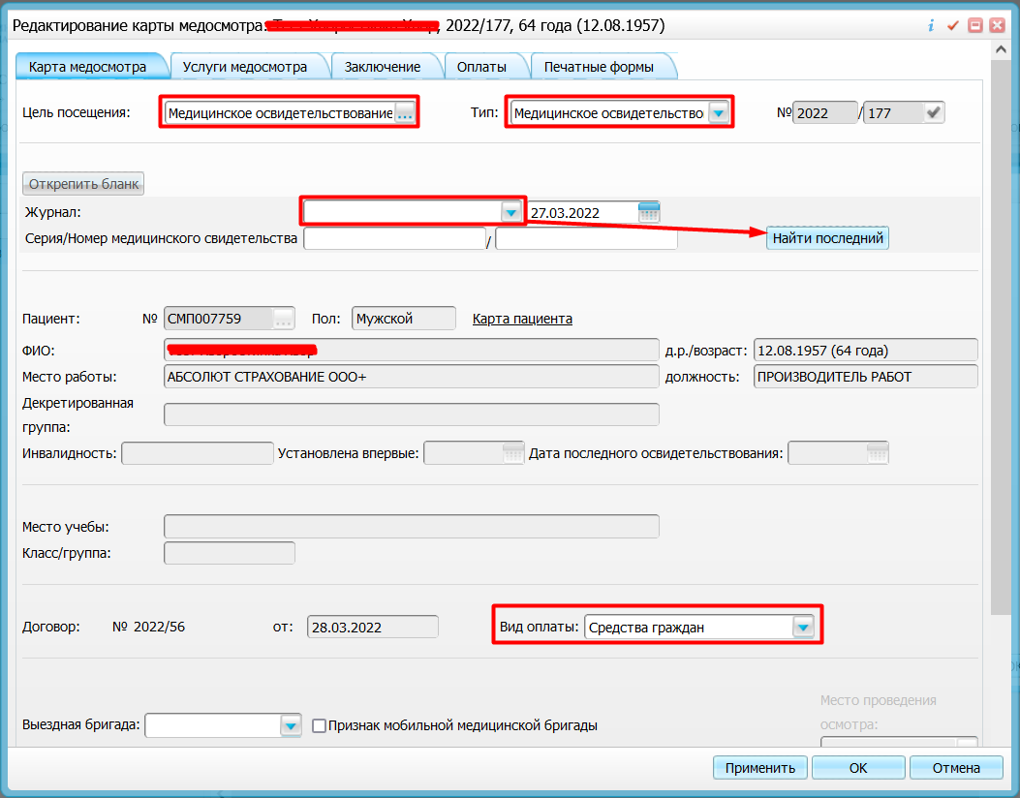
Далее перейдите во вкладку «Услуги медосмотра», в ней содержится следующий перечень услуг:
B01.029.001.6364 Медицинские освидетельствование к владению оружием врачом-офтальмологом
B01.035.001.6364 Медицинское освидетельствование к владению оружием врачом – психиатром
B01.036.001.6364 Медицинское освидетельствование к владению оружием врачом психиатром – наркологом
B01.047.001.6364 Медицинское освидетельствование к владению оружием выдача заключения (закрывает медосмотр)
Данные услуги должны быть оказаны в рамках одного случая заболевания, услуга B01.047.001.6364 закрывает медосмотр, поэтому должна быть оказана последней, результат/исход обращения по ней должны быть закрывающими (исход обращения: «Осмотр», результат обращения: «Лечение завершено»)
Для оказания услуг необходимо нажать на ссылку «Принять» и заполнить все необходимые поля.
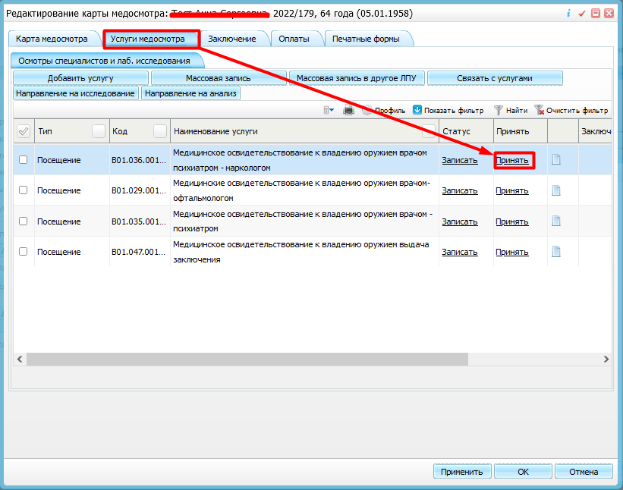

Заполняем все необходимые поля по каждой услуге. Обязательной вкладкой для формирования СЭМД является вкладка заключение специалиста. На скрине ниже пример приема врача-психиатра-нарколога. Заполняются «Дата справки», «Серия справки», «Номер справки», «Заключение» (в том случае, если не выявлено противопоказаний). Если данная вкладка не будет заполнена, то СЭМД не сформируется.
Если выявлены противопоказания, необходимо нажать галочку «Уведомить о выявлении противопоказаний или аннулировании МЗ к владению оружием».
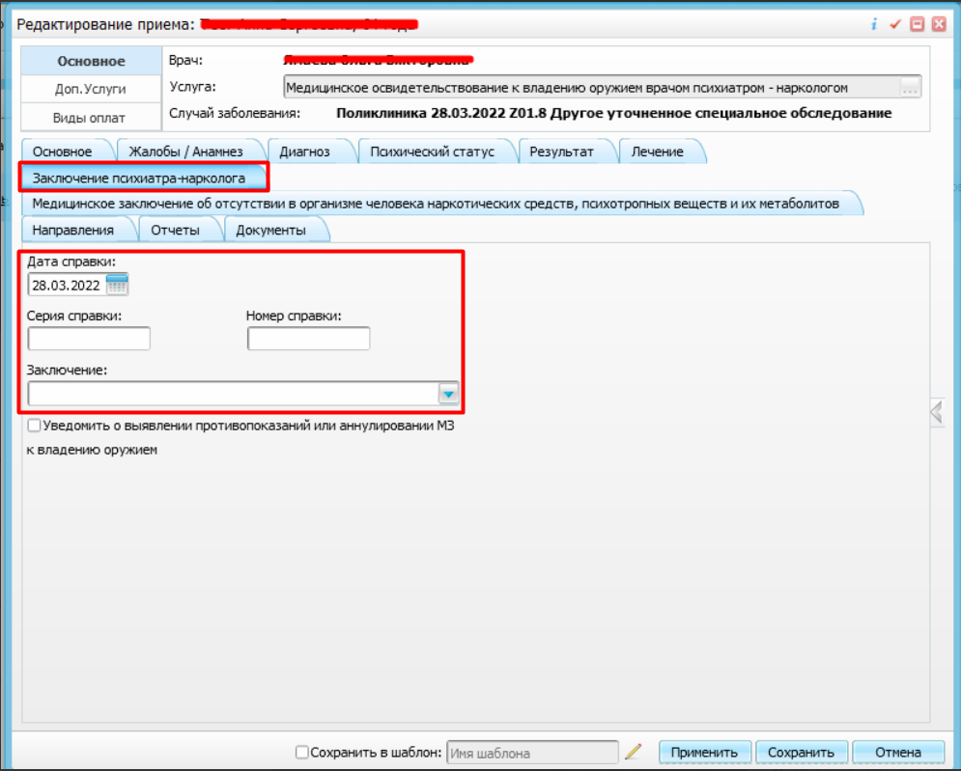

Также обратите внимание, что на приеме врача-психиатра-нарколога присутствует еще одна вкладка заключения «Медицинское заключение об отсутствии в организме человека наркотических средств, психотропных веществ и их метаболитов». Все поля в этой вкладке так же обязательны для заполнения. На основании данной вкладки формируется СЭМД «Медицинское заключение об отсутствии в организме человека наркотических средств, психотропных веществ и их метаболитов» и печатается справка формы 003-О/у. Данное заключение обязательно в рамках СЭМД «Медицинское заключение об отсутствии медицинских противопоказаний к владению оружием».
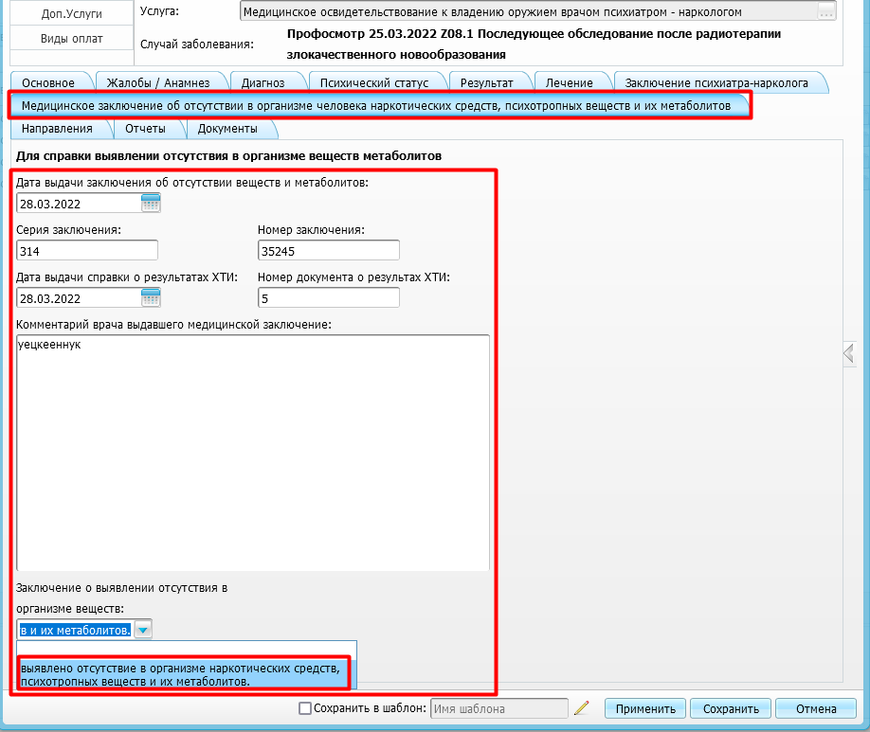

После того, как оказан прием врача-психиатра-нарколога, необходимо сохранить прием и перейти во вкладку «Документы» и нажать «Сформировать и подписать СЭМД». Откроется форма подписания СЭМД «Медицинское заключение об отсутствии в организме человека наркотических средств, психотропных веществ и их метаболитов». Выбираем сертификат врача-психиатра-нарколога, указываем подпись МО и подписываем.
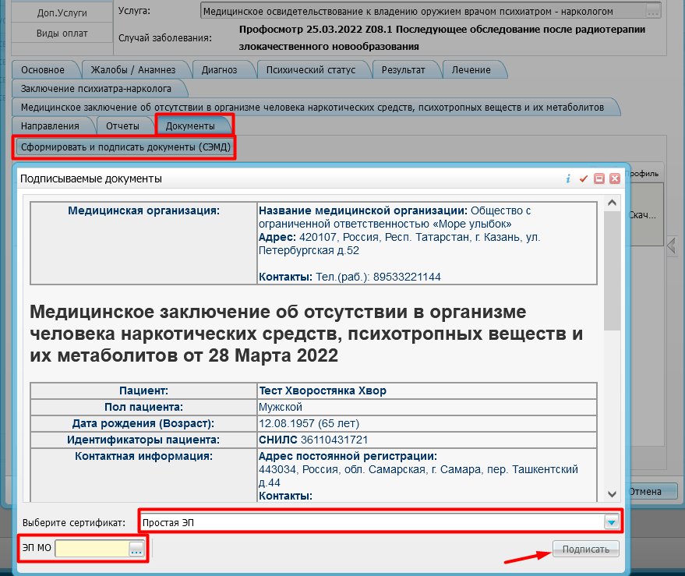

После этого во вкладке «Документы» появится подписанный документ. Его отправляем в РЭМД.

После того как все услуги медосмотра будут оказаны, необходимо перейти во вкладку «Заключение» → «Состояние здоровья» для закрытия карты. Укажите причину закрытия, результат медосмотра, дату закрытия и ФИО врача, закрывающего карту, и нажмите «Закрыть карту».
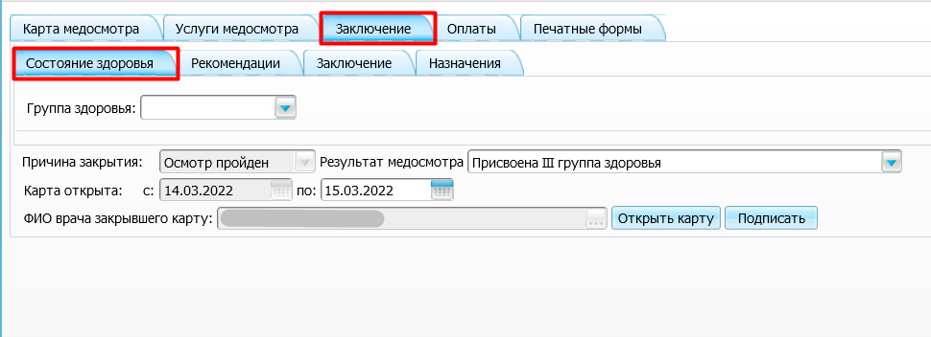
Появится запрос на подтверждение действия, Нажмите ОК и карта закроется.
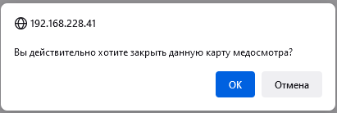

Чтобы распечатать и выдать справки формы 002-О/у и 003-О/у переходим во вкладку «Печатные формы» карты медосмотра и нажимам на значок . Откроется печатная форма и нажимаем на кнопку печать.
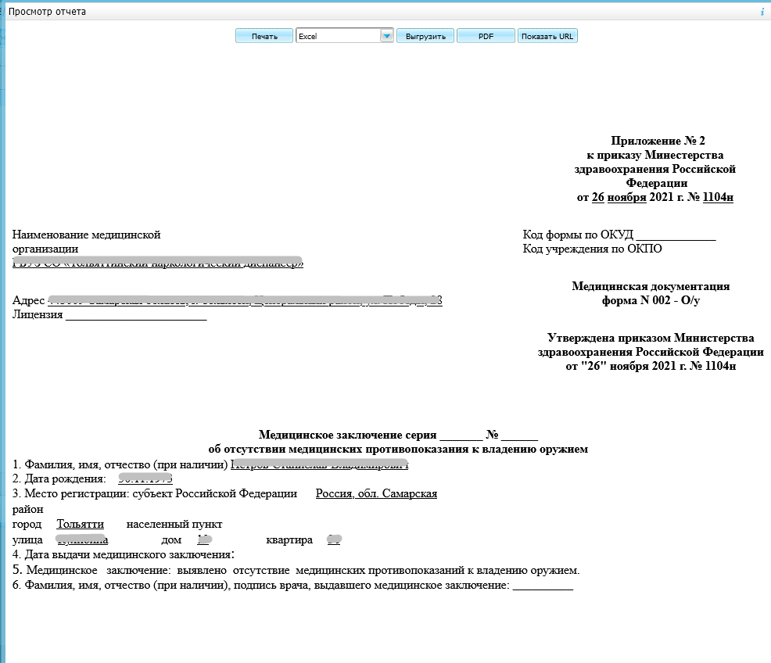

Формирование СЭМД
В карте медосмотра во вкладке «Заключение» - «Состояние здоровья» нажмите кнопку «Подписать»
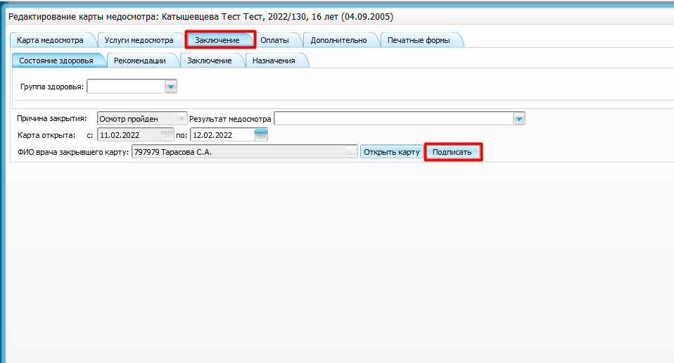

Откроется окно «Документы». Нажмите кнопку «Сформировать и подписать СЭМД». В появившемся окне укажите сертификат врача и ЭП МО и нажмите «Подписать»
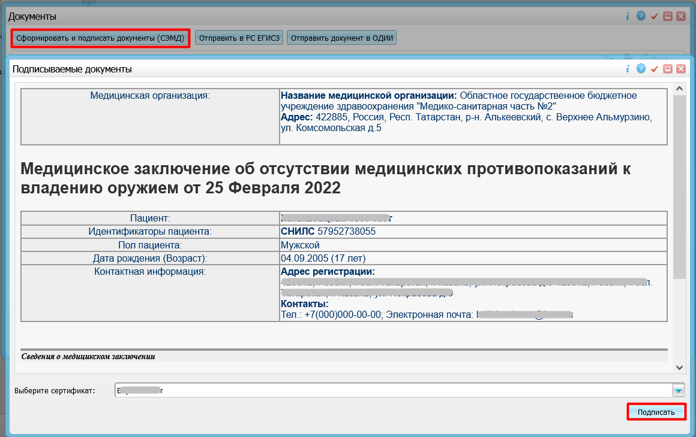
Подписанный СЭМД появился в окне «Документы»
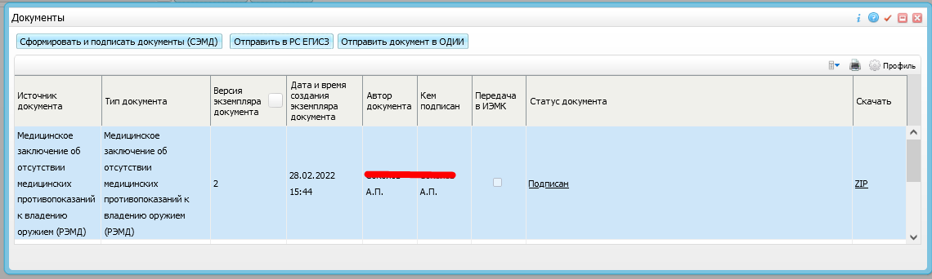
Далее нажмите ПКМ – Зарегистрировать в РЭМД. Выйдет сообщение «Для регистрации документа в РЭМД требуется подписание документа ЭП медицинской организации» и нажимаем продолжить.
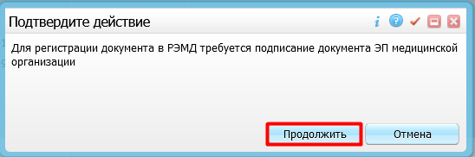

Откроется окно «Информация о документе». Выберите подпись МО и нажимам «Подписать». После этого документ уходит на регистрацию в РЭМД
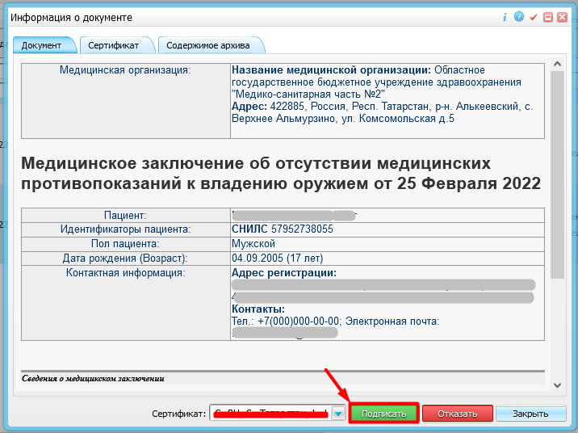

После этого статус документа изменится на «Отправлен на регистрацию в РЭМД»
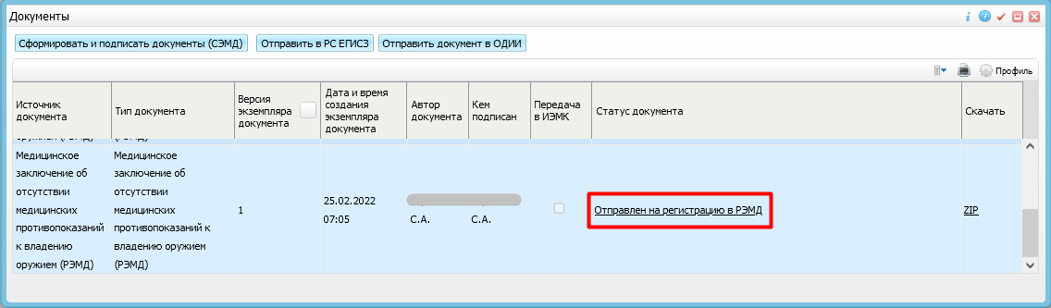

Если карта была закрыта и врач вышел с карты медосмотров, не сформировав СЭМД, то переходим:
Путь: Учет → Медосмотры → Архив карт медосмотра

С помощью фильтра находим закрытую карту медосмотра с типом «Медицинское освидетельствование к владению оружием» и нажимаем на номер карты МО.
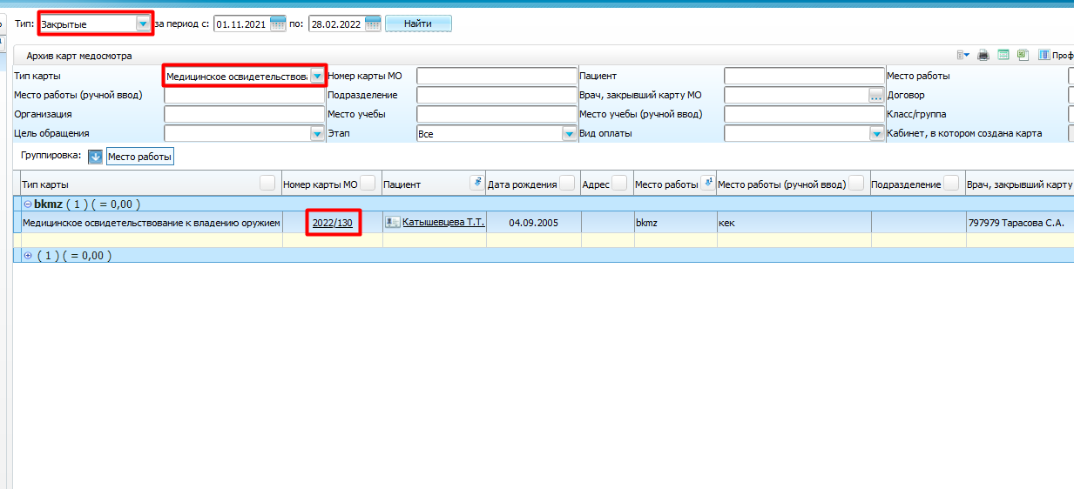

Открывается окно редактирования карты медосмотра. Далее следуем инструкции описанной выше и по той же аналогии формируем и подписываем СЭМД.

ПРИЛОЖЕНИЕ №2

ИНСТРУКЦИЯ
ОФОРМЛЕНИЕ МЕДОСМОТРА С ТИПОМ «Медицинское освидетельствование к владению оружием»

ФОРМИРОВАНИЕ СЭМД «МЕДИЦИНСКОЕ ЗАКЛЮЧЕНИЕ ОБ ОТСУТСТВИИ МЕДИЦИНСКИХ ПРОТИВОПОКАЗАНИЙ К ВЛАДЕНИЮ ОРУЖИЕМ»

Вариант 2
Внесение результатов специалистов в общий шаблон с формированием СЭМД

В рамках медосмотра с типом «Медицинское освидетельствование к владению оружием» пациенту должны быть произведены следующие осмотры/исследования:
1. медицинский осмотр врачом-офтальмологом;
2. психиатрическое освидетельствование;
3. медицинский осмотр врачом-психиатром-наркологом;
4. химико-токсикологическое исследование;
5. лабораторные исследования крови и (или) мочи на определение хронического употребления алкоголя в целях диагностики психических расстройств и расстройств поведения, связанных с употреблением алкоголя
6. Медицинское заключение об отсутствии в организме человека наркотических средств, психотропных веществ и их метаболитов (врач-психиатр-нарколог)
7. осмотр врача-терапевта (медицинское заключение заполняется врачом-терапевтом на основании заключений остальных врачей из списка медосмотра)

Если в рамках ЛПУ, где пациент должен получить разрешение к владению оружием, нет возможности пройти весь перечень услуг медосмотра, то медосмотр будет оказан в рамках нескольких ЛПУ.

При данном условии пациенту следует сначала пройти весь перечень услуг медосмотра отдельно. По итогу посещения того или иного врача пациенту выдается справка – заключение.
Оказание приема врачей-специалистов должно идти именно по нижеописанным услугам:
B01.029.001.6364 Медицинские освидетельствование к владению оружием врачом-офтальмологом
B01.035.001.6364 Медицинское освидетельствование к владению оружием врачом – психиатром
B01.036.001.6364 Медицинское освидетельствование к владению оружием врачом психиатром – наркологом + медицинское заключение об отсутствии в организме человека наркотических средств, психотропных веществ и их метаболитов (обязательно сформировать СЭМД «Медицинское заключение об отсутствии в организме человека наркотических средств, психотропных веществ и их метаболитов»)
B01.047.001.6364 Медицинское освидетельствование к владению оружием выдача заключения (закрывает медосмотр).
Оказание услуг происходит не в рамках созданной карты медосмотра, а отдельно, т. е. можно записать пациента на данные услуги/исследования стандартно через регистратуру. По итогу посещения того или иного врача пациенту выдается справка – заключение. Данные справки пациент предоставляет в то ЛПУ, где он будет получать медицинское заключение об отсутствии медицинских противопоказаний к владению оружием.
Карта медосмотра с типом «Медицинское освидетельствование к владению оружием» заполняется уполномоченным на то специалистом на основании справок-заключений, которые были выданы пациенту.

Для добавления карты медосмотра пройдите в пункт меню Учет → Медосмотры → Карты медосмотров → ПКМ – Добавить по шаблону
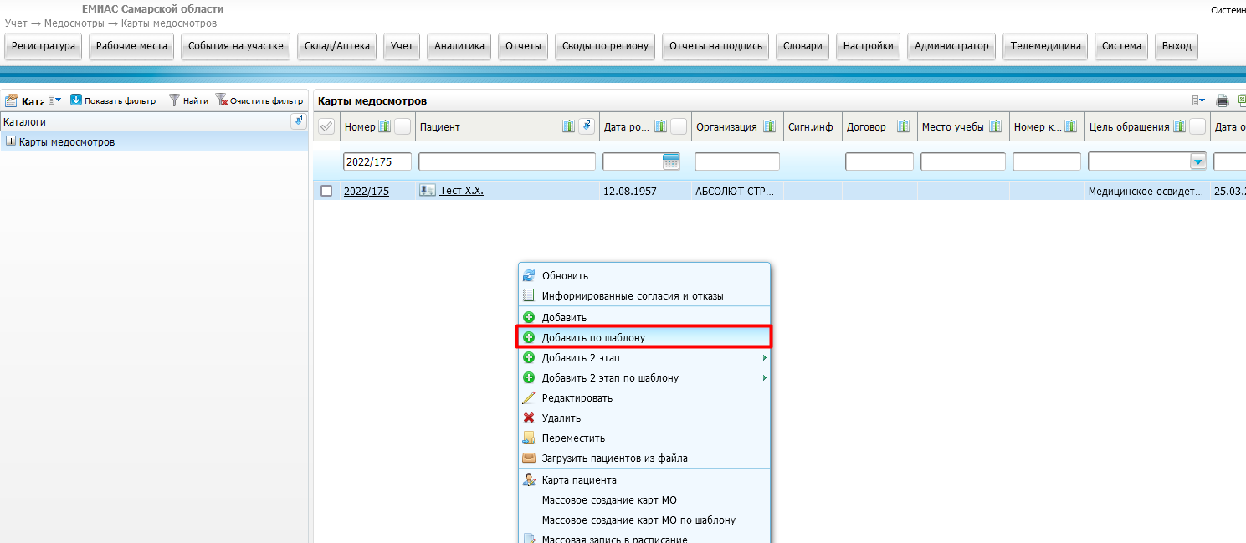

Откроется окно «Добавление карты медосмотра по шаблону».
Выберите шаблон с наименованием «Медицинское освидетельствование к владению оружием если в ЛПУ есть не все специалисты» и нажмите ОК. Далее выберите пациента. Так же необходимо поставить галочку «Создать договор».
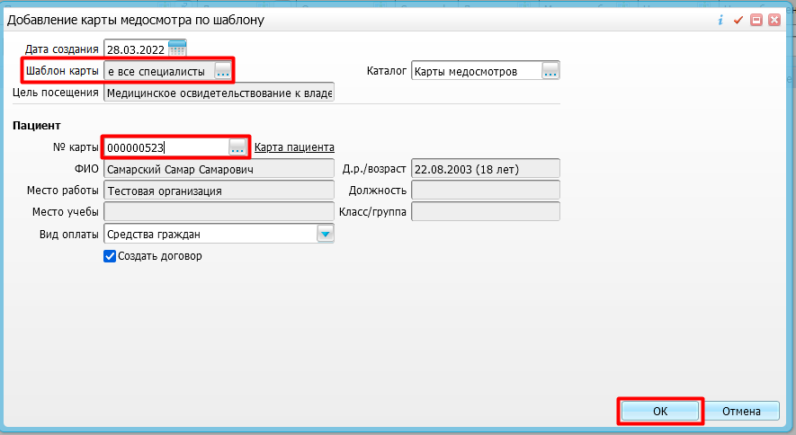
Откроется окно «Редактирование карты медосмотра». В ней уже будут заполнены основные поля. Нужно будет указать «Серия/Номер медицинского свидетельства» - выберите соответствующий журнал, в котором находятся необходимые бланки и заполните серию/номер вручную либо автоматически, нажав кнопку .
Так же проверьте заполнено ли поле «Договор». Наличие договора обязательно в рамках данного СЭМД.
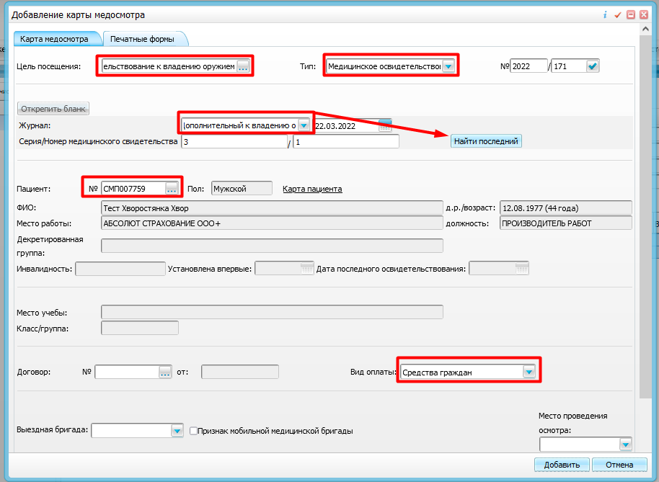

Далее перейдите во вкладку «Услуги медосмотра». В ней уже будет назначена услуга:
- «WEAPON Медицинское заключение об отсутствии медицинских противопоказаний к владению оружием»
Далее необходимо произвести оказание услуги, для этого нажмите «Принять».
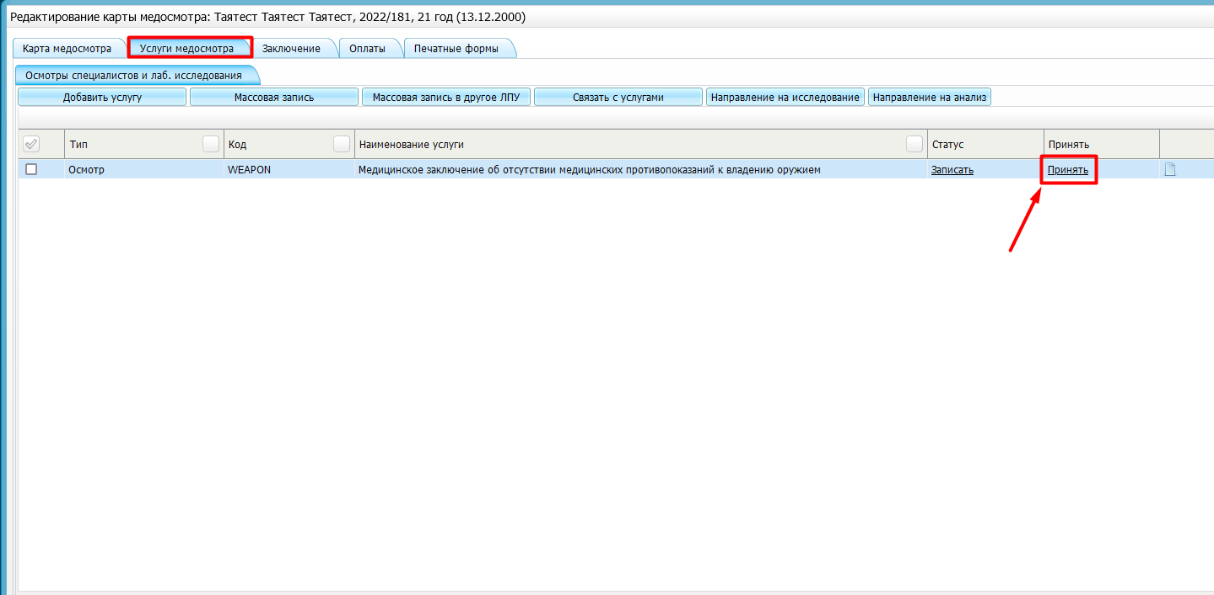

В услуге на основании справок – заключений, выданных пациенту специалистами, необходимо заполнить вручную поля вкладок и сохранить прием:
- основное;
- заключение психиатра;
- заключение офтальмолога;
- заключение психиатра нарколога;
- медицинское заключение об отсутствии в организме человека наркотических средств, психотропных веществ и их метаболитов;
- заключение.

Заполняем все необходимые поля по каждой вкладке. Обязательными вкладкам для формирования СЭМД являются вкладки заключения специалистов, медицинское заключение об отсутствии в организме человека наркотических средств, психотропных веществ и их метаболитов и Заключение.
На скрине ниже пример заполнения вкладки заключения врача-психиатра-нарколога. Заполняются «Дата справки», «Серия справки», «Номер справки», «Заключение» (в том случае, если не выявлено противопоказаний). Если данная вкладка не будет заполнена, то СЭМД не сформируется.
Если выявлены противопоказания, необходимо нажать галочку «Уведомить о выявлении противопоказаний или аннулировании МЗ к владению оружием».
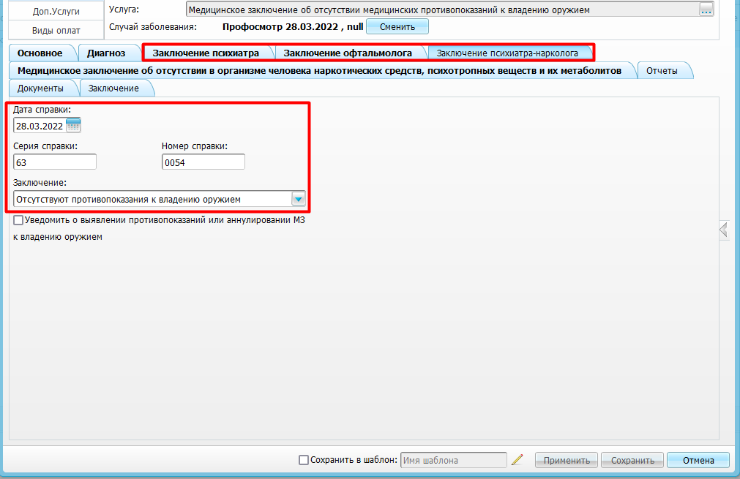

Также обратите внимание на вкладку заключения «Медицинское заключение об отсутствии в организме человека наркотических средств, психотропных веществ и их метаболитов». Все поля в этой вкладке так же обязательны для заполнения.
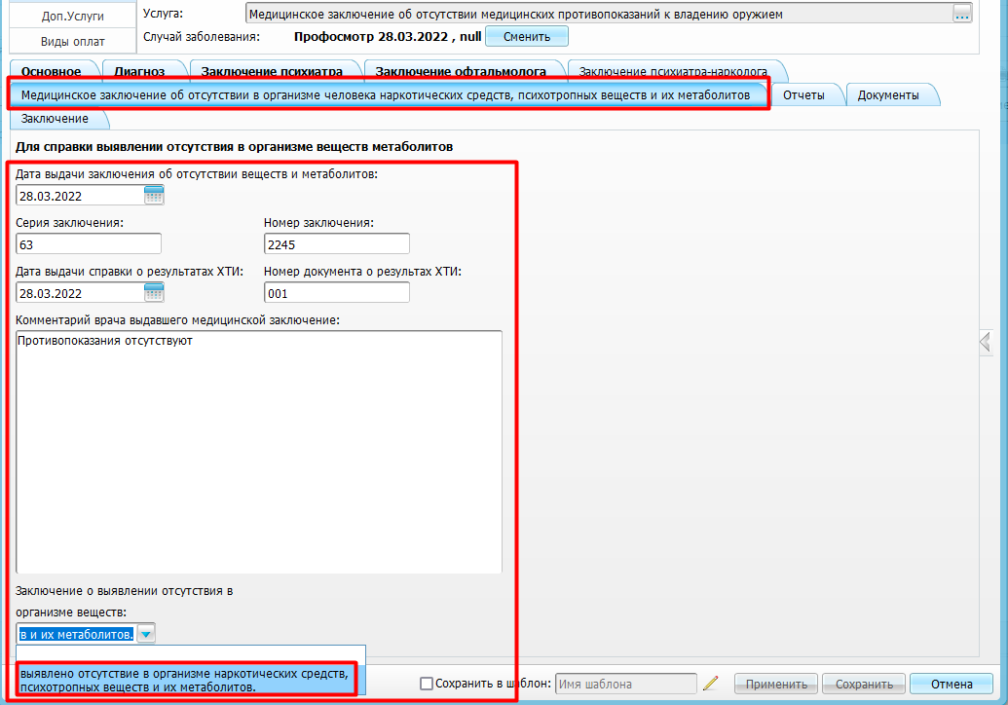
Также пример заполнения вкладки «Заключение». Это основное заключение медосмотра.
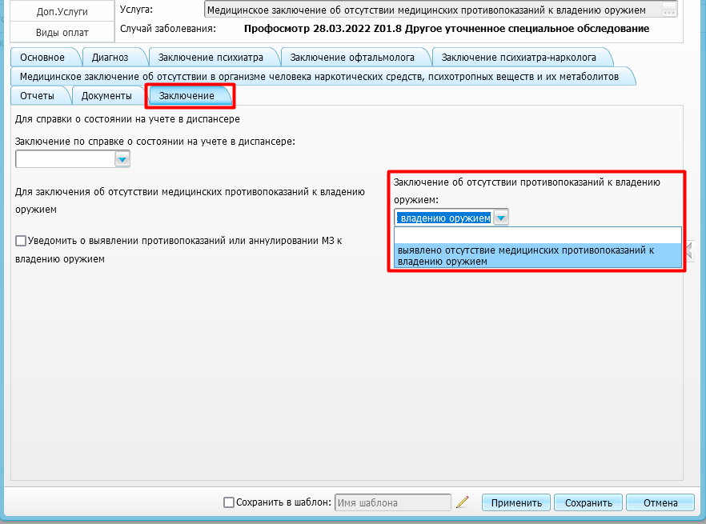

После того, как все необходимые поля заполнили и сохранили данную услуга, необходимо перейти во вкладку «Заключение» → «Состояние здоровья» карты медосмотра. Указать причину закрытия, результат медосмотра, дату закрытия и ФИО врача, закрывающего карту, и нажмите «Закрыть карту».
Нажимаем ОК и карта закрывается.

Чтобы распечатать и выдать справки формы 002-О/у и 003-О/у переходим во вкладку «Печатные формы» карты медосмотра и нажимам на значок . Откроется печатная форма и нажимаем на кнопку печать.

Формирование СЭМД
В карте медосмотра во вкладке «Заключение» - «Состояние здоровья» нажмите кнопку «Подписать»

Откроется окно «Документы». Нажмите кнопку «Сформировать и подписать СЭМД». В появившемся окне укажите сертификат врача и ЭП МО и нажмите «Подписать»
Подписанный СЭМД появился в окне «Документы»
Далее нажмите ПКМ – Зарегистрировать в РЭМД. Выйдет сообщение «Для регистрации документа в РЭМД требуется подписание документа ЭП медицинской организации» и нажимаем продолжить.

Откроется окно «Информация о документе». Выберите подпись МО и нажимам «Подписать». После этого документ уходит на регистрацию в РЭМД

После этого статус документа изменится на «Отправлен на регистрацию в РЭМД»

Если карта была закрыта и врач вышел с карты медосмотров, не сформировав СЭМД, то переходим:
Путь: Учет → Медосмотры → Архив карт медосмотра

С помощью фильтра находим закрытую карту медосмотра с типом «Медицинское освидетельствование к владению оружием» и нажимаем на номер карты МО.

Открывается окно редактирования карты медосмотра. Далее следуем инструкции описанной выше и по той же аналогии формируем и подписываем СЭМД.

ПРИЛОЖЕНИЕ №3

ИНСТРУКЦИЯ

ДОБАВЛЕНИЕ ЖУРНАЛА СПРАВОК

- Для добавления журнала необходимо перейти по пути:
Словари → Профосмотр → Настройка журналов учета бланков медицинских справок
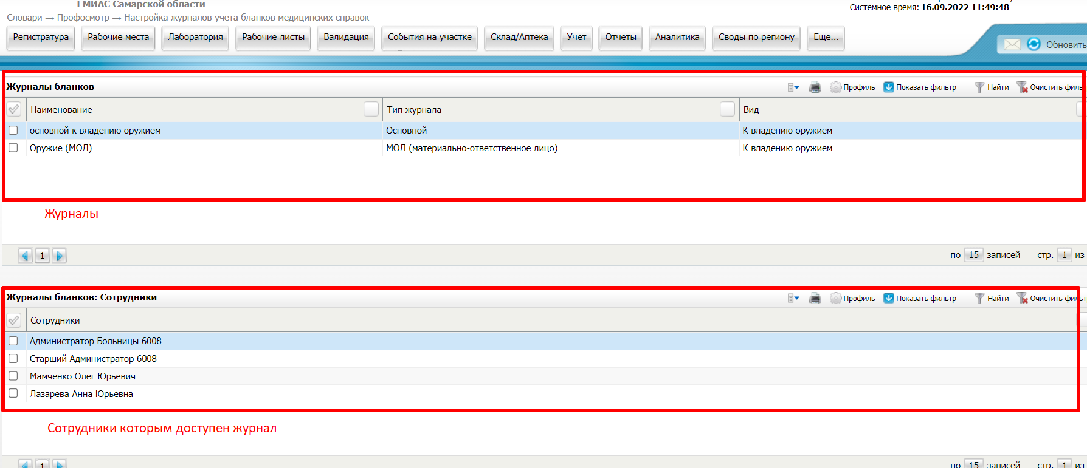
Нажать ПМК в области «Журналы бланков» - Добавить
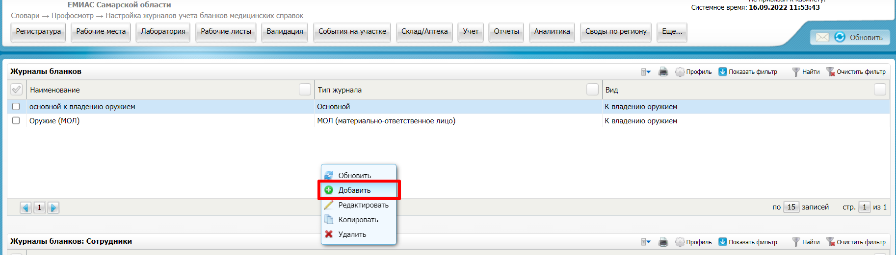
После этого добавить необходимый журнал
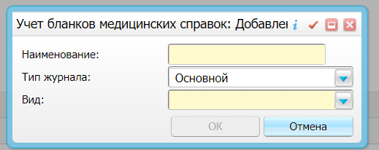

Для того, чтобы была возможность добавления диапазона в журнал, необходимо дать сотруднику доступ к журналу следующим способом:
Нажать ПКМ в области «Журналы бланков: сотрудники» - добавить
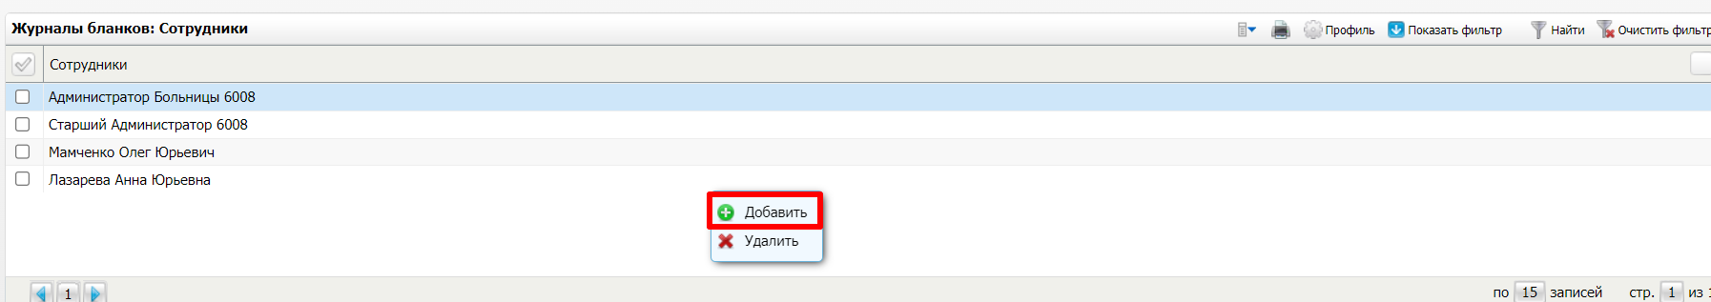
Найти в списке необходимого сотрудника и добавить

- Для того, чтобы добавить диапазон, нужно зайти под сотрудником больницы, которому доступен журнал:
Учет → Медосмотры → Работа с бланками медицинских справок
Нажать «Принять бланки»
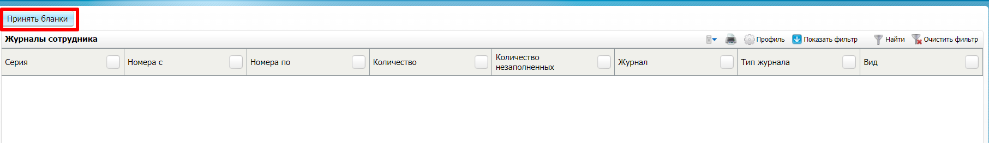
Выбрать нужный журнал и ввести необходимый диапазон в соответствии с таблицей диапазонов.
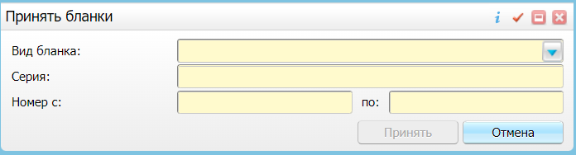
Далее необходимо нажать «Принять».

